Formulaire d’inscription : EQUIPIER BOURGES 2026
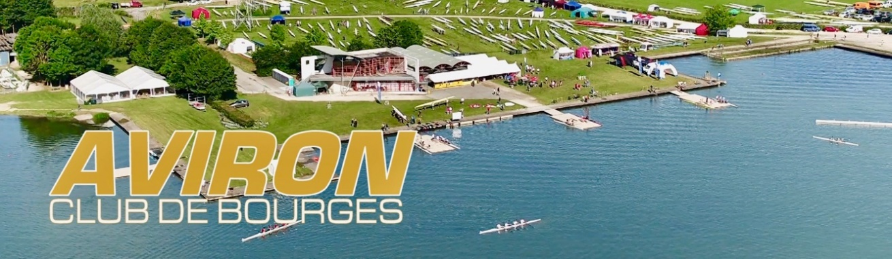
La Ville de BOURGES sera la Capitale de l’AVIRON Français
- le Samedi 6 et Dimanche 7 juin 2026 pour les
CHAMPIONNATS NATIONAUX SPRINT
U19, U23, Senior, Master et para-aviron
- le Jeudi 4 et le Vendredi 5 juin 2026 pour le
CHAMPIONNAT de FRANCE Sport Adapté

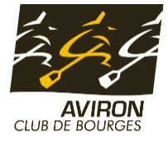
Rejoignez-nous pour organiser cette fête nationale de l'aviron.
Devenez EQUIPIER Bourges 2026 !
MON IDENTITE
NOM : ……………………………………………… Prénom : …………………………………………………….

Date de naissance : ..../…./…......... Tél : portable……………….………… / fixe ……………………………
Adresse : ………………………………………………………………………………………………………….….
Email : …………………………………………………..………@.......................................................................
Tee-shirt offert aux équipiers - Taille : S M L XL XXL
Membre d’une association : oui / non si oui, précisez laquelle ? …………………………………………..
Pratique de l’aviron : oui / non si oui, précisez votre niveau / brevet ? ……………………………………..
A PREVENIR EN CAS D’URGENCE : Nom ……………………..……..… Tel ………….…………………..

MES COMPETENCES
Permis bateau ou plaisance option « eaux intérieures ou côtières » : oui / non

Brevet de secourisme : oui / non (si oui, précisez ?) …………...............………...…………………….….
Compétences en :
Accueil / secrétariat oui / non .................................................................................
Electricité oui / non (si oui, précisez ?)…................................................
Mécanique moteur bateau oui / non .................................................................................
Informatique / réseau / vidéo oui / non .................................................................................
Restauration (cuisine / service) oui / non .................................................................................
Autres (ex : plongeur sécurité, permis BE,...) ………………………………………………………….

MES EXPERIENCES
Vous avez été bénévole lors des éditions précédentes à Bourges : 2022 / 2019 / 2017 / autre édition
Si oui, précisez le(s) poste(s) occupé(s) : ………………………………………………………………………….
Vous avez été bénévole lors d’une autre manifestation : son nom : ………………………………………. Année : ………… précisez le poste occupé : ………………………………………………………………………

MES DISPONIBILITES (Cochez les cases par demi-journée (4h30 mini) où vous êtes disponible - )
 | Préparation des installations |  |  |  | Montage |  |  | FFSA |  | SPRINT |  | Démontage
Dates |  | 29/05 | 30/05 | 31/05 | 01/06 | 02/06 | 03/06 | 04/06 | 05/06 | 06/06 | 07/06 | 08/06
Jours | Jours d’avant | V | S | D | L | M | M | J | V | S | D | L | Jours d’après
Matin
Après-midi
Soir
Le démontage du matériel commencera dès la fin des courses le dimanche !
POSTES A POURVOIR Informations détaillées sur www.aviron-bourges.org
Accueil / Secrétariat (du mercredi 14h au dimanche fin d’après-midi)
Accueil / Parking (du mercredi 14h au dimanche)
Accueil / Stand club (du jeudi 8h au dimanche fin d’après-midi)
Buvette/ Restauration (du mercredi14h au dimanche soir) âge minimum 18 ans
Grillades (du jeudi au dimanche : 11h à 15h)
Bassin pilote * (du mercredi 14h au dimanche 19h) sécurité et catamaran, fournir la copie du permis
Bassin plongeur sécurité * (du mercredi 14h au dimanche fin des courses)
Bassin vidéo départ (du jeudi 7h30 au dimanche fin des courses)
Bassin teneur bateau * (du jeudi 7h30 au dimanche fin des courses), ponton départ
Zone d’arrivée (du mercredi 14h au dimanche fin des courses), secours / VIP / sono / chrono
Zone protocole (fin de demi-journées du samedi et du dimanche), porte coussin (jeunes) / stand FFA / VIP
Soutien logistique (montage/démontage avant, pendant et après la compétition), signalétique, barnum, élect..
(*) Savoir-Nager obligatoire

POSTE(S) SOUHAITE(S) (Attention, les horaires seront ajustés en fonction du planning des courses !)
Sélectionnez le(s) poste(s) souhaité(s), (voir liste ci-dessus), puis inscrivez-les par ordre de préférence :
1 - ……………………..……..………………………….. 2 - ……………..……...….…………………………… 3 - ………………………..……………………………

CONTACT EQUIPIER
Merci de nous faire parvenir votre formulaire dûment complété :
à l’Aviron Club de Bourges, Chemin du Grand Mazières, Val d’Auron, 18000 BOURGES
ou par mail : equipier@aviron-bourges.org (infos complémentaires : contacter Hervé 06 13 18 78 20)

Pour les mineurs, nom, prénom et signature du représentant légal :

Le Comité d’Organisation vous recontactera en mai pour vous communiquer vos affectations.

Nous vous remercions sincèrement pour votre engagement.

